技 术 方 案

数据中心3D可视化管理系统
Tel:18158179473 QQ:1563056788

目录

1、项目背景及问题 4
2、产品介绍 5
2.1 系统概述 5
2.2 系统架构 5
2.23D 可视化系统 7
3、详细功能模块 9
3.1 系统基础配置管理 9
3.2 多场景管理 9
3.3 场景编辑器 11
3.4 环境展示 12
3.5 设备索引 14
3.6 设备搜索 15
3.7 空间查找 15
3.8 容量管理 16
3.9 资产可视化管理 17
3.10 网管线路可视化 21
3.11 网管监控可视化 23
3.12 动环监控可视化管理 24
3.13 盘点管理 27

3.14 任务管理 29
3.15 客户管理 30

1、项目背景及问题

随着信息化建设的不断推进 ，各种信息系统的部署与应用 ，使得作为信息承载的主体-数据中心本身的管理变得越来越重要 ，工作量越来越大 ，对安全性、可用性和运维管理等要求越来越高。但另一方面 ，很多数据中心缺乏统一规划 ，随着信息化建设不断演变的结果 ，由于基础设施及软硬件各方面的制约条件 ，面临的挑战越来越大 ：
1 ．机房规模小、分散 ，机房巡检压力大 ，人力成本高 ，不能及时发现问题。
2 ．配套设施不足 ，环境监控传感器部署不足 ，不能全面精准、实时获取每个机柜和每台关键 IT 设备的环境监控数据 ，无法精确掌握每一台服务器的实时运行状况。
3 ．没有规范化资产管理工具 ，资产数量多且迁移频繁 ，使大量人力资源消耗在繁重的重复性工作上 ；造成数据中心资产信息丢失 ，设备进入机房环境后没有缺乏永久性存储设备轨迹等。
4 ．机房客户管理缺少系统工具支撑 ，无法快速统计托管客户的资源占用、费用清缴等情况 ，无法计算托管机房的投入产出比 ，无法对托管机房做中远期的资源使用规划。
5 ．运维管理子系统众多且孤立运行 ，操作不方便、管理界面不够直观。人工统计任务繁重 ，无法实时统计能耗、成本、空间等统计数据 ，数据缺乏客观说服力 ，运营效益低。
6 ．缺少生动有效的运维培训管理工具 ，帮助运维人员快速熟悉机房环境和学习维护流程。
7 ．预警能力不足或没有统一的预警机制 ，无法实现系统的风险预警或对预

警无法及时响应。

2、产品介绍

2.1 系统概述

数据中心 3D 智慧管理系统是基于自主研发的 3D 可视化物联网基础支撑性工具拓展为解决数据中心管理规模越来越庞大 ；管理工具越来越多样化 ；管理信息和管理数据越来越海量化的精细化、专业化、 自动化管理要求。系统以 3D 可视化作为重要管理手段 ，对数据中心资产设备 ，资源设备运行状况等进行全面监控和管理 ，包括基础设备监控和基础设备管理两大功能模块。通过采集设备、传输设备和管理设备等 ，将数据中心机房内分散的多种专业监控系统、资产管理系统、运维流程管理系统融合在构建数据中心的 3D 全息图景中 ；建立统一监控、统一预警、统一资产管理以及统一空间规划 ，并提供规范化的系统管理流程 ；改变监控、数据孤岛现象 ，并保障机房运维过程有据可依 ；

2.2 系统架构

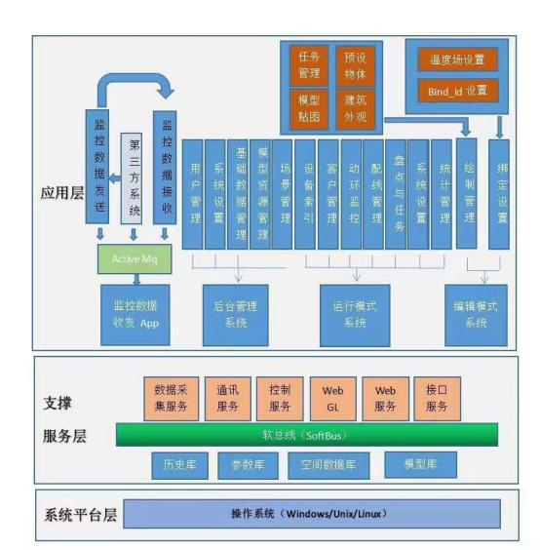
3D 可视管理系统功能架构图

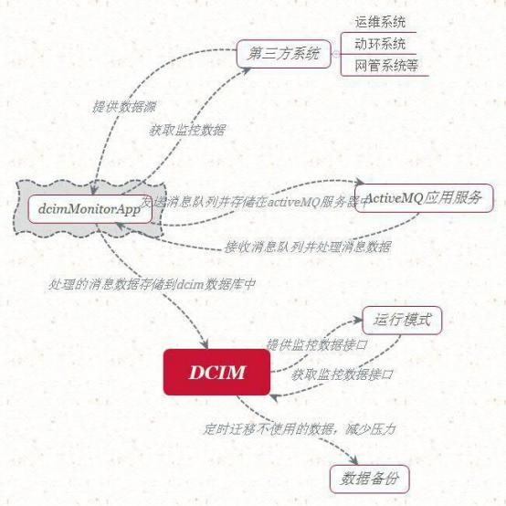
监控通信架构图
本解决方案通过构建一个基于物理数据中心的虚拟 3D 可视化数据中心为基础。实现 3 个主要功能模块 ：动环监控系统、资产管理系统、环境节能系统、运维流程管理系统 ，未来可以拓展实现更多应用。

2.2 3D 可视化系统
作为系统的基础 ，主要提供权限管理 ，数据接口 ，模型管理等核心功能和各数据视图的展示。
核心功能 ：
▇ 3D 引擎 ：提供驱动图形显示的核心 3D 组件 ，用户无需安装任何插件。
▇ 图形接口 ：提供将其它 3D 工具创建的模具进行整理导入接口。
▇ 场景编辑器 ：提供高灵活度场景编辑 ，用户可自由添加 3D 场景资产资源 ，支持多个物理地点的机房场景的添加、切换与展示 ，以满足多中心管理的要求。 ▇ 模型管理 ：提供内置的产品模型库管理 ，可根据需求在后台上传或者更新。 ▇ 权限管理 ：提供用户、角色与权限管理的功能。
▇ 数据接口 ：系统易于集成扩展 ，支持 ActiveMQ、WebService 等接口协议 ，并提供标准接口 ，可供第三方推送资产数据或监控数据。
▇ 环境展示 ：可通过鼠标对 3D 场景进行操作 ，能对 3D 场景实现放大或缩小、上下左右的平移操作以及任意角度旋转 ，同时可层次化递进地实现数据中心级、楼层级、机房级、机柜级、设备级、端口级的浏览。
▇ 资产展示 ：提供资产设备的 3D 展示功能 ，包括配置信息展示 ，准确定位资产位置信息 ，自动盘点资产数量 ，实时监测设备的异动情况。
▇ 管线展示 ：提供链路的 3D 展示功能 ，包括链路以及端口信息。
▇ 容量展示 ：提供 U 位、能耗、载重等数据可视化功能。
▇ 监控展示 ：对数据中心机房内的配电柜、空调、UPS 等从环境监控、安防监控到网管和应用监控 ，同时保存记录各监控系统历史数据 ，提供统一监控管理以及历史数据报表统计与分析。
▇ 告警展示 ：可以将所有设备异动情况 ，第三方平台告警信息集中展示 ，提供统一预计机制。
▇ 任务管理 ：日常运维流程提供规范化操作依据 ，包括设备上架、下架、迁出/迁入、维修、盘点任务机制。
▇ 盘点管理 ：规范化机房日常管理过程 ，提供可以资产、告警、任务盘点管理

Tel:18158179473 QQ:1563056788

以及报表管理 ，实现数据永久记录。
▇ 客户管理 ：对资产客户信息和客户资产进行统一维护管理。

3 、详细功能模块

3.1 系统基础配置管理

1 ）系统提供可视化配置功能 ，可以对操作菜单、按钮、监控面板、图层选项、3D 场景角度进行调整 ，并可根据用户偏好设置 3D 效果。
2 ）可对设备类型、设备场景进行添加配置管理
3 ）可以架式设备、非架式设备、门禁、摄像头设备类型自定义添加/删除资产字段
4 ）3D 软件运行无需安装任何插件

3.2 多场景管理

系统支持新建多场景工程管理 ，实现异地数据中心统一平台呈现 ，管理人员无需再为查看异地监控运行状态而切换或者登陆新的系统 ，其次系统提供场景到设备到运维功能的权限分级管理 ，以实现运维人员各司其责 ；多个场景于一个系统 ，实现各地实际场景项目整体把控。

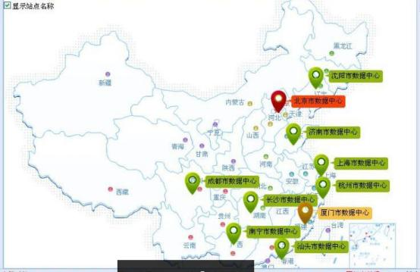

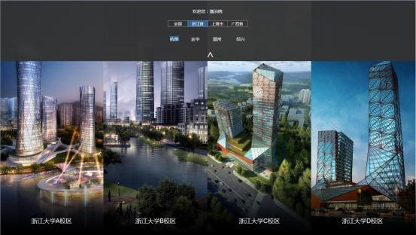

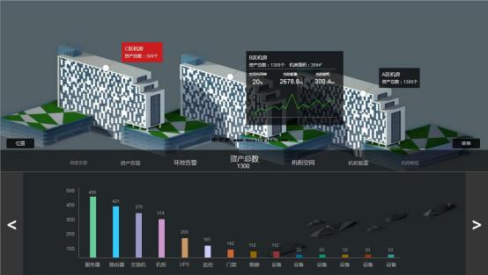

3.3 场景编辑器

数据中心场景编辑器是由永拓科技自主研发的 3D 可视化物联网基础支撑性工具 ，可提供一整套 3D 场景建设到 3D 可视化管理和运维的解决方案 ，系统为管理人员提供有自定义绘制、修改户型结构 ；添加、删除资产 ；编辑、修改监控连接对象以及监控属性表现样式 ，为数据中心实际工程管理提供高灵活性。实现项目资源重利用以及快速实现场景仿真以及直观化快速部署。

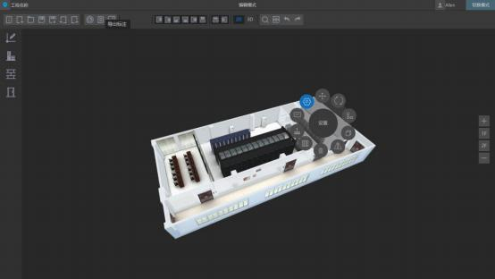

3.4 环境展示

1、实现数据中心所在建筑外观、数据中心所在楼层及数据中心内部环境的虚拟仿真 ，3D 建模的结果需要与真实环境一致 ，包括结构、尺寸 ，以及内部的装修风格等。
2、可将各个区域或房间的信息进行公用信息展示 ，且能以各种视角、角度来查看整体环境。
3、可从建筑外观开始 ，逐级进入数据中心环境 ，可点击单个房间查看具体的内部情况。
4、可用 3D 形式展现机房冷热通道气流分布情况 ，并实现动态效果。
展示效果 ：

序号 | 功能模块 | 示例

1 | 院区级视图 | 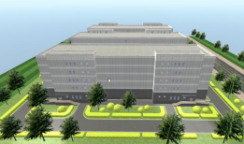
2 | 楼宇级视图 | 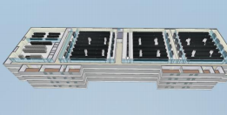
3 | 楼层级视图 | 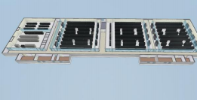
4 | 房间级视图 | 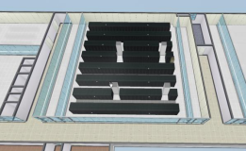
5 | 机柜级视图 | 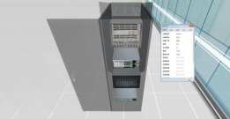
6 | 设备级视图 | 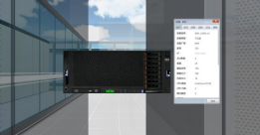

7 | 端口级视图 | 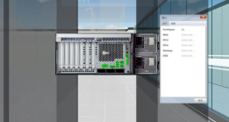
8 | 告警级视图 | 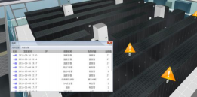
9 | 资产管理 | 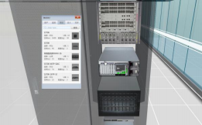
10 | 冷热通道气流 | 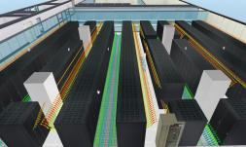

3.5 设备索引

用户可以通过设备索引直接的查看整个管理系统中所有园区资产以及设备情况 ，并可一目了然其所属楼层及房间 ，点击可实现视角定位到相应层级设备。

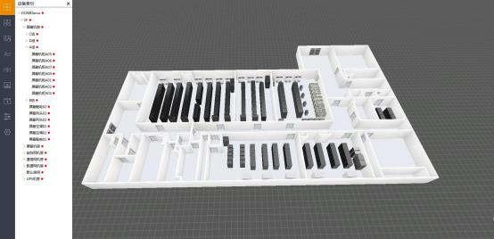

3.6 设备搜索

用户可根据实际查找要求输入检索名称、检索位置以及可自定义添加检索条件 ，如管理员、品牌等实现可视化查找定位。
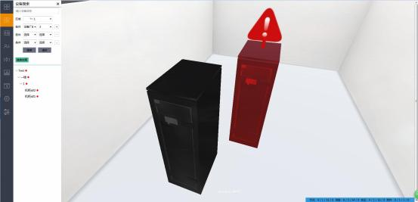

3.7 空间查找
1、能在指定房间或机柜组范围内 ，按照设定的 U 位、承重和功耗需求指标进行自动空间搜索查询,并在 3D 场景中精确定位。

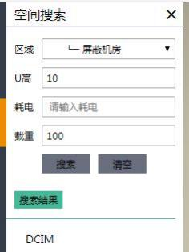

3.8 容量管理
1、支持对机房容量的可视化管理 ，包括机位、U 位、承重与功耗等。
2、对相关的容量数据需要按图形进行可视化表达 ，并能进行容量统计 ，包括总容量与已用容量 ，统计的范围可以按当前显示的场景范围进行计算。
3、可以对数据中心的 U 位空间进行以 3D 形式做可视化展示 ，可用颜色表达不同容量区间的机柜空间 ，并能对查看范围内的 U 位空间容量进行统计 ，显示总空间、已用空间和使用率等指标。
4、可以对数据中心的承重容量以 3D 形式做可视化展示 ，以柱形高低来表达当前的承重大小情况。
5、可以对数据中心的电力容量以 3D 形式做可视化展示 ，并能根据设备部署情况自动统计当前设备额定功率总量和剩余电力容量。

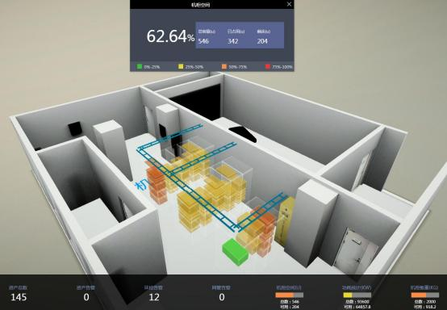

3.9 资产可视化管理

1、资产管理系统提供 3D 可视的运维管理模式 ，实现所有独立设备与架式设备的 3D 建模 ，包括空调、机柜、发电机、配电柜、 UPS 等独立设备 ，以及 PC服务器、交换机等架式设备。
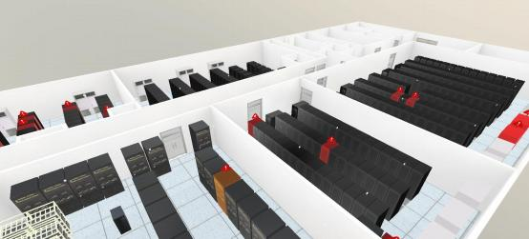
2、3D 建模需要与真实设备的外观保持一致 ，具备高度的辨识性 ，在运维

理过程中 ，实现虚拟场景与物理实际场景一一对应 ，让数据中心的资产和配置管理变得更加直观易用 ；
3、可以快速搜索、定位目标设备 ，便捷的查询设备信息、设备安装应用信息、设备归属信息、设备运维信息以及相关运行手册 ，运维人员无需频繁进出机房便可清晰掌握数据中心的资产状况 ，提升信息查询和管理效率 ；
4、用户可以单击任何一个资产设备查看该设备的资产情况与配置信息 ，查看到端口链路情况。
5、支持资产的维护操作 ，可以实现在 3D 场景中进行资产的上下架操作。
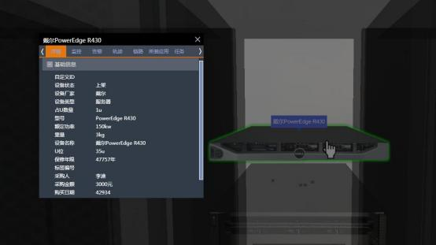

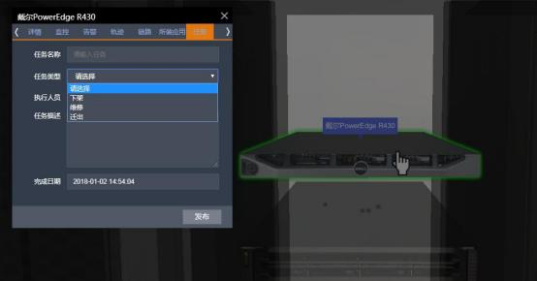
6、支持查询、搜索资产功能 ，能对资产进行任意字段的模糊查询 ，或者按各类组合条件进行高级查询 ，点击一条设备信息可快速定位到 3D 场景中的设备位置。
7、支持 IT 设备智能运维 ，通过 RFID Rack 实现 IT 设备在机柜的迁移轨迹 ，实现智能上架、下架管理。3D 场景中设备与数据进行同步。

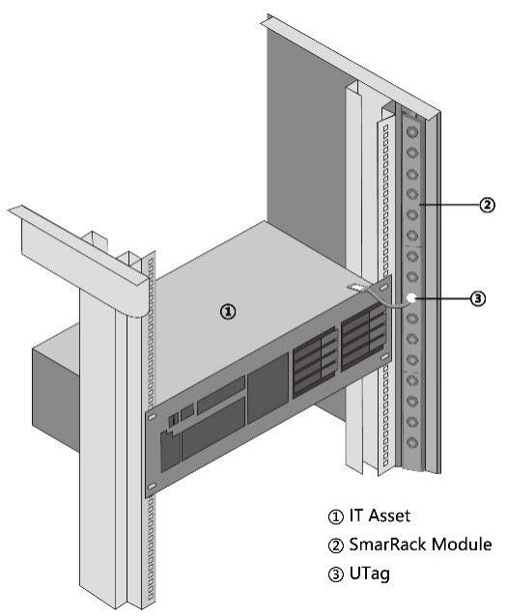

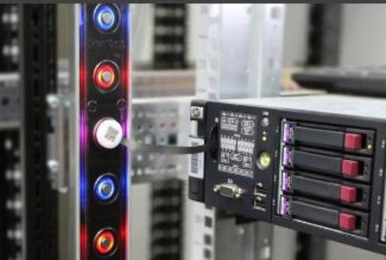
8、资产信息的维护支持通过表格进行批量导入 ，也可以在界面中进行单个设备信息的维护。

3.10 网管线路可视化

1、实现机房网络的配线可视化 ，根据设备的跳线数据自动通过算法绘制网络链路情况。跳线的数据可以直接在软件中添加录入 ，或者支持外来系统数据的集成对接。
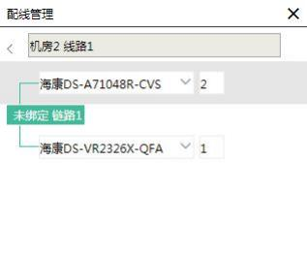

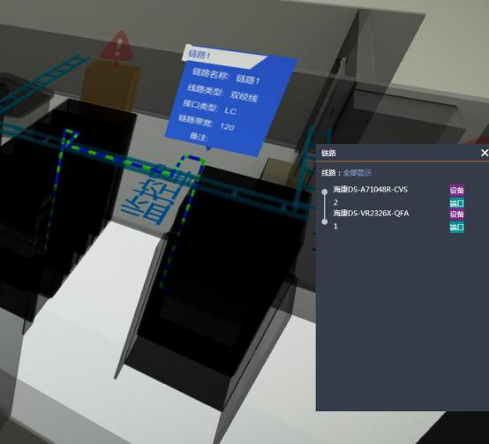
2、可查看一个设备的所有对外的网络连接 ，包括经过的每一个中间设备的每一个端口信息。
3、可查看一条网络链路的所有跳线信息 ，包括经过的每一个中间设备的每一个端口信息。
4、点击一条端口信息 ，系统可自动在 3D 场景中定位到相关的位置。

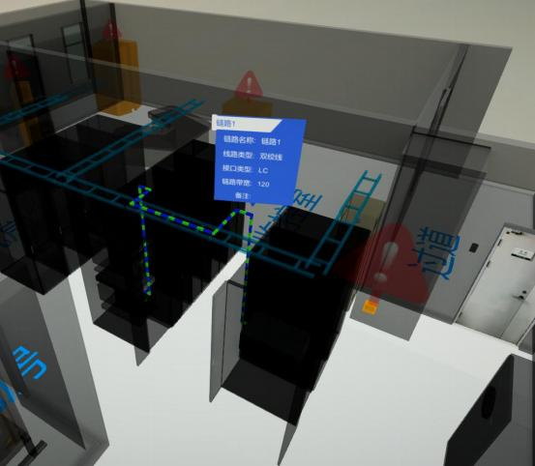

管线可视化以三维可视化手段 ，梳理数据中心日益密集的电气管道与网络线路 ，更加直观的掌握数据中心管线分布及走线情况 ，从而快速排除及修复管线类故障 ，提高管线管理水平和故障解决效率。

3.11 网管监控可视化
1、与网管系统对接 ，对网络 IT 设备实时监控 ，在 3D 可视化场景中显示网络设备的运行状态和告警状态。发现告警设备 ，能快速定位到。

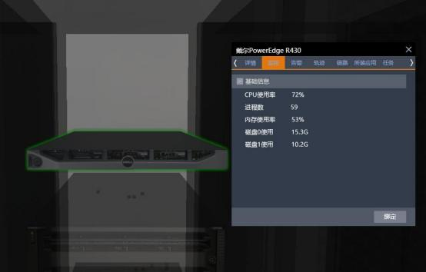
2、网络链路与设备进行可视化连接 ，快速查看链路的通信状态。
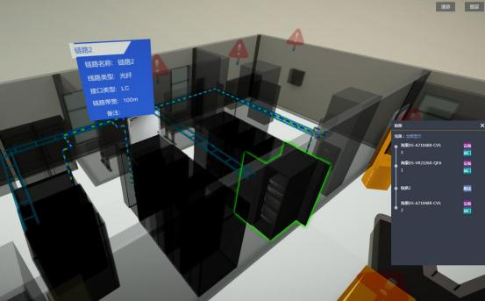
3、支持与各类网管系统连接 ，形成可视化管理解决方案。

3.12 动环监控可视化管理
1、系统支持与环境监控系统进行集成对接。实现 3D 场景中的设备性能与告

警数据可视化。
2、动环监控数据可以用图层的方式进行叠加显示 ，以方便进行显示控制。
3、可在 3D 场景中展示设备实时的性能和告警数据。
4、在 3D 场景中点击告警图标 ，可以查看告警内容。
5、在 3D 场景中能展示机房环境的温湿度情况 ，并支持以云图形式表达数据中心温度分布状况 ，可以支持多层温度云图功能。
6、在 3D 场景中能展示配电柜、UPS 等电力设备的电压、电流等性能数据。
7、在 3D 场景中能展示空调、漏水线等环境控制设备的温湿度等数据。
8、可汇聚所有监控系统的告警信息在 3D 环境中统一展示 ，不同级别的告警要采用不同的颜色进行标识 ，告警颜色可用配置的方式进行更改。
9、在 3D 场景中能点击摄像头调取实时的视频画面。
10、与现有的网络监控系统进行集成对接 ，在 3D 设备上分屏展示实时的性能和告警数据。有告警的设备应有告警图标闪烁。
11、能展示服务器、存储、网络设备、数据库和应用等设备的监控数据。
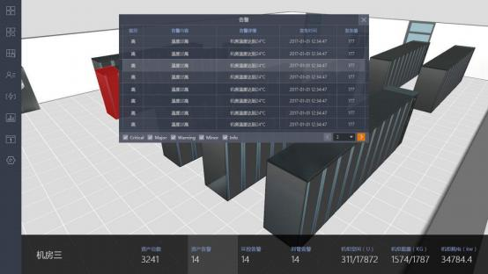
统一预警机制

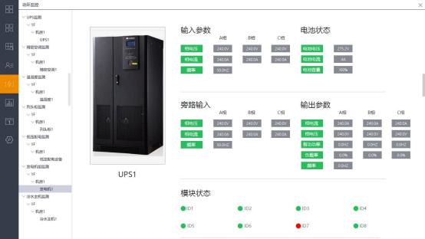
UPS 详细运行界面（部分动环管理页面 ）
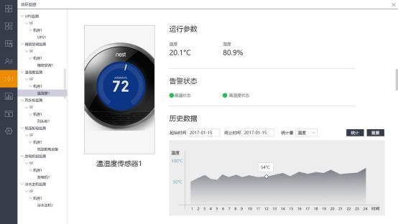
温湿度探测器详细运行界面（部分动环管理页面）

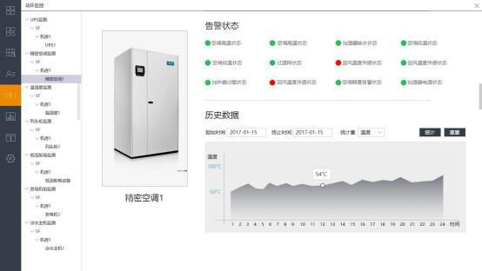
精密空调详细运行界面（部分动环管理页面）
本系统通过与机房相应监控子系统实现数据连接 ，包括 UPS、配电柜、漏水检测、烟感、红外探测、摄像头部署、精密空调、各类环境指数、门禁出入记录等实现设备数据集成化展现 ，并存储和显示在 3D 可视化系统中 ，可以对接环境节能系统的环境传感器 ，实现温湿度和冷热气流 ，气压的监控 ，并提供数据统计、分析和预警等 ，实时查看设备性能数据 ，实现整个机房全局 3D 一屏把控 ，统一的预警机制 ，以让运维人员能够及时了解到整个机房电力情况、暖通情况、室内云图、人员信息以及环境实时监控状态 ，为运维人员提供动力环境的整体把控提供直观依据。

3.13 盘点管理

1、系统支持对系统所有监控告警设备历史数据进行盘点统计 ，可选择盘点范围、设备类型、告警类型（资产告警、 网管告警、动环告警）、起始时间、终止时间以及选择告警级别进行统计显示报表。

2、系统支持对系统所有任务历史数据进行盘点统计 ，可选择盘点范围、设备类型、任务类型（上架、下架、维修、迁入、迁出、盘点 ）、起始时间、终止时间进行统计显示报表。
3、系统支持对资产进行发布盘点 ，可根据选择盘点范围、设备类型、完成时间、指派人员、任务描述、盘点资产字段发布资产盘点 ，盘点任务直接派发给指派人员执行盘点任务。
4、系统支持查看资产历史盘点情况 ，可根据盘点状态（未处理、已处理）、起始时间、终止时间搜索查看盘点任务。
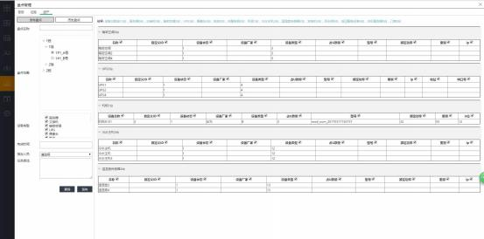
资产盘点为机房日常资产管理维护提供规范化管理流程 ，为机房实际管理过程中线上管理以及线下排查相结合 ，为资产数据提供永久性记录保障 ；任务盘点让管理员可以统计查看机房每个时间段的任务派遣情况以及完成情况 ；告警盘点让管理人员可针对单个机房、设备类型、时间局域等条件组合统计查看机房实际运维过程中发生的告警情况。

3.14 任务管理

1、系统支持上架任务 ，管理人员接收到上架任务后 ，线下执行上架操作 ，当上架完成后 ，点击任务条 ，输入上架设备的资产情况 ，点击完成后在 3D 场景中显示上架设备。
2、系统支持下架任务 ，管理人员接收到下架任务后 ，线下执行下架操作 ，当下架完成后 ，点击任务条 ，点击完成任务 ，3D 场景中将移除下架设备存入历史记录。
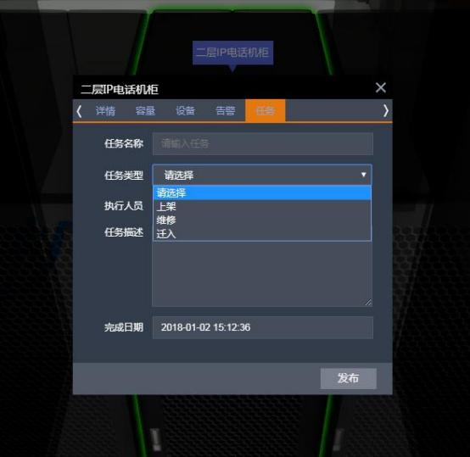
3、系统支持维修任务 ，管理人员在接收到维修任务后 ，线下执行维修操作 ，当维修完成后 ，点击任务条 ，点击完成任务。

4、系统支持迁出/迁入任务 ，管理人员在接收到迁入任务后 ，点击查看迁出设备位置以及迁入位置 ，线下执行操作 ，当迁入完成后 ，点击完成任务。
5、系统支持支持盘点任务 ，管理人员在接收到盘点任务后 ，下载盘点任务Excel 表单 ，下线执行盘点并更正数据 ，盘点完成后 ，上传 Excel 表单资产信息进行自动变更 ，点击完成任务。
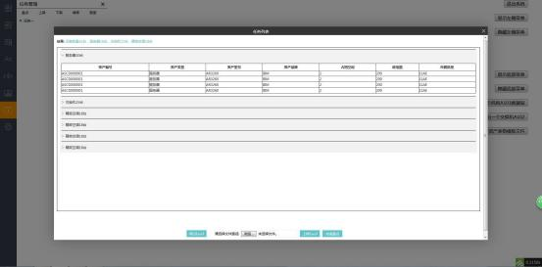

任务管理系统为管理人员提供日常机房协作实现规划化任务管理机制 ，其中包括盘点任务、上架任务、下架任务、停机任务以及维修任务 ，管理员之间通过任务派遣的方式 ，处理人员接收任务后去执行相关任务 ，执行完成后通过线上平台确认 ，以此记录机房中心各个设备运维过程的历史轨迹。

3.15 客户管理

1、客户信息管理支持条件查找客户信息 ，并可对客户信息进行维护管理 ，也可新增客户信息。
2、客户资产统计支持根据数据中心中资产归属状态根据客户进行统计 ，并以柱状图显示 ，当点击相应柱状图可显示该客户资产的详细列表。

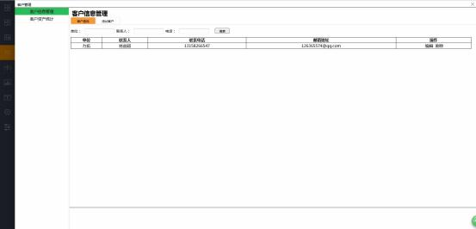
数据中心 3D 智慧管理系统将分散的多种信息和数据进行深度整合 ，利用 3D技术构建数据中心的全息图景 ，提高信息的可读性和交互效率 ，以最大限度降低降低数据中心运营成本、提高信息化管理能力、提高运维管理效率 ，让数据中心管理人员看到更多 ，理解更多 ，掌控更多

